Мы с ВАМИ! Мы в синем!
- 02.04.2019
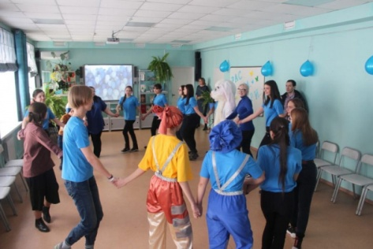
2 апреля 2019 года, во Всемирный день распространения информации о проблеме аутизма, в Центре «МОСТ» была открыта региональная площадка в рамках Межрегионального инклюзивного фестиваля «Люди как люди», посвященного проблемам аутизма.
С самого утра специалисты психолого-медико-педагогической комиссии консультировали пришедших к ним родителей. В основном вопросы касались развития ребенка: как корректировать поведение аутичного ребенка, дальнейшие действия после установки диагноза РАС, как проводится психолого-медико-педагогическая комиссия, и какие документы для этого нужны.
Во второй половине дня Изотова Алена Евгеньевна, консультант уполномоченного по правам ребенка в ЕАО, разъяснила, как действовать родителям в случае, если дошкольное образовательное учреждение отказывается или препятствует нахождению ребенка полный день, ссылаясь на его особенности в поведение. Это прямое нарушения прав ребенка! Если родители сталкиваются с подобной проблемой, Алена Евгеньевна рекомендует обратиться по телефонам: 2-05-84; 2-22-48.
В полдень в Центре «МОСТ» двери открыли волонтеры и дети с особенностями в развитии. Особенности у детей разные: один любит собирать пазлы, другой рисовать круги на альбомном листе, или организовывать порядок, расставляя маленькие машинки в ряд. У многих из них чувствительность к свету, особенное восприятие на слух громких звуков, поэтому и специалисты и волонтеры говорили с ними тихой, спокойной речью, подбирая к каждому ребенку свой метод работы и индивидуальный подход.
Для детей было проведено два коррекционных занятия психологами Горшковой Татьяной Владимировной, Кухарь Татьяной Викторовной и педагогом дополнительного образования Капустиной Олесей Владимировной, совместно с волонтерами, которые оказывали помощь и поддержку детям. На первом занятии повторили фрукты, и слепили их из пластилина и цветного теста. На другом занятии, после того, как повторили животных, собирали деревянные пазлы с их изображением. А потом изготовили песочных ёжиков с цветными колючками.
Пока дети творили и развивались, их родители с педагогом-психологом Бородиной Оксаной Владимировной отправились на природу, где осваивали методы и приемы снятия эмоционального напряжения, используя дыхательную гимнастику, упражнения на расслабление и медитацию для восстановления эмоционального равновесия. Находясь на свежем воздухе, абсолютно спокойными за своих детей, мамочки и бабушки смогли расслабиться, и с пользой для своего психологического здоровья провести время.
После занятий волонтеры в синих футболках провели акцию: «РАС, два, три…». Они представили трогательный танец «Язык жестов», а потом пришли герои мультфильма Фиксики, и попросили детей разобрать шарики по цветам. Дети оживились, и с восторгом выполнили поручение героев. Затем все дружно водили хоровод.
В завершение акции пушистый белый заяц подарил детям синие воздушные шары.
Синий цвет – символ аутизма. Поэтому сегодня мы в синем! Мы с ВАМИ!

С уважением, Горшкова Татьяна, педагог-психолог ОГБУ ДО «МОСТ»

